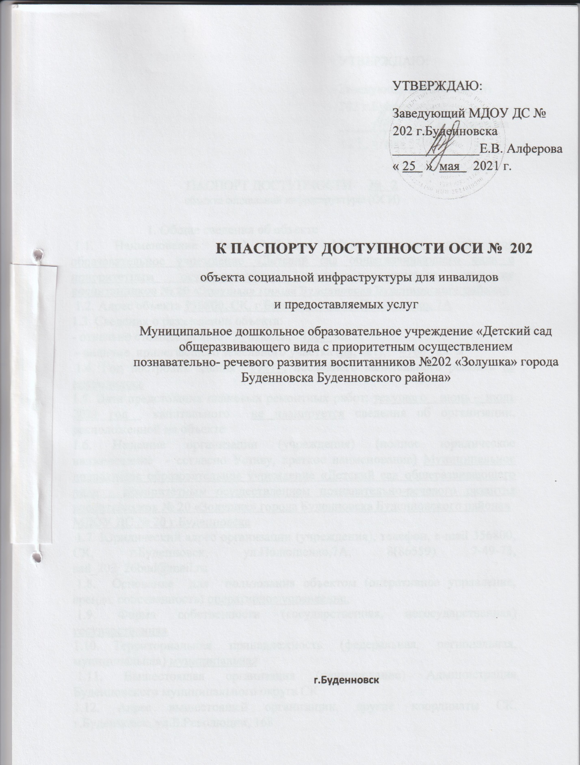

ПАСПОРТ ДОСТУПНОСТИ № 2
объекта социальной инфраструктуры (ОСИ)

1. Общие сведения об объекте
1.1. Наименование (вид) объекта Муниципальное дошкольное образовательное учреждение «Детский сад общеразвивающего вида с приоритетным осуществлением познавательно-речевого развития воспитанников № 20 «Золушка» города Буденновска Буденновского района»
1.2. Адрес объекта 356800, СК, г.Буденнновск, ул.Полющенко, 7А
1.3. Сведения о размещении объекта:
- отдельно стоящее здание 2 этажей, 1265 кв. м
- наличие прилегающего земельного участка (да, нет); 4760 кв. м
1.4. Год постройки здания 1991 , последнего капитального ремонта не проводилось
1.5. Дата предстоящих плановых ремонтных работ: текущего июнь – июль 2021 год , капитального не планируется сведения об организации, расположенной на объекте
1.6. Название организации (учреждения) (полное юридическое наименование - согласно Уставу, краткое наименование) Муниципальное дошкольное образовательное учреждение «Детский сад общеразвивающего вида с приоритетным осуществлением познавательно-речевого развития воспитанников № 20 «Золушка» города Буденновска Буденновского района»
МДОУ ДС № 20 г.Буденновска
1.7. Юридический адрес организации (учреждения), телефон, e-mail 356800, СК, г.Буденновск, ул.Полющенко,7А, 8(86559) 7-49-73, sad_202_26bud@mail.ru
1.8. Основание для пользования объектом (оперативное управление, аренда, собственность) оперативное управление.
1.9. Форма собственности (государственная, негосударственная) государственная
1.10. Территориальная принадлежность (федеральная, региональная, муниципальная) муниципальная
1.11. Вышестоящая организация (наименование) Администрация Буденновского муниципального округа СК
1.12. Адрес вышестоящей организации, другие координаты СК, г.Буденновск, ул.Б.Революции, 168
2. Характеристика деятельности организации на объекте (по обслуживанию населения)
2.1. Сфера деятельности (здравоохранение, образование, социальная защита, физическая культура и спорт, культура, связь и информация, транспорт, жилой фонд, потребительский рынок и сфера услуг, другое) образование
2.2. Виды оказываемых услуг реализация общеобразовательной программы, обучение и воспитание детей дошкольного возраста
2.3. Форма оказания услуг: (на объекте, с длительным пребыванием, в т.ч. проживанием, на дому, дистанционно) на объекте
2.4. Категории обслуживаемого населения по возрасту: (дети, взрослые трудоспособного возраста, пожилые; все возрастные категории) дети о 2 до 7 лет
2.5. Категории обслуживаемых инвалидов: инвалиды, передвигающиеся на коляске, инвалиды с нарушениями опорно-двигательного аппарата; нарушениями зрения, нарушениями слуха, нарушениями умственного развития нет
2.6. Плановая мощность: посещаемость (количество обслуживаемых в день), вместимость, пропускная способность 137
2.7. Участие в исполнении ИПР инвалида, ребенка-инвалида (да, нет) нет
3. Состояние доступности объекта
3.1. Путь следования к объекту пассажирским транспортом (описать маршрут движения с использованием пассажирского транспорта) автобусы, маршрутные такси №2,14,7,17,8
наличие адаптированного пассажирского транспорта к объекту нет
3.2. Путь к объекту от ближайшей остановки пассажирского транспорта:
3.2.1. расстояние до объекта от остановки транспорта 200 м
3.2.2. время движения (пешком) 3 мин.
3.2.3. наличие выделенного от проезжей части пешеходного пути (да, нет) нет
3.2.4. Перекрестки: нерегулируемые; регулируемые, со звуковой сигнализацией, таймером; нет
3.2.5. Информация на пути следования к объекту: акустическая, тактильная, визуальная; нет
3.2.6. Перепады высоты на пути: нет
Их обустройство для инвалидов на коляске: нет
3.3. Организация доступности объекта для инвалидов - форма обслуживания <*>

N п/п | Категория инвалидов (вид нарушения) | Вариант организации доступности объекта (формы обслуживания) <**>
1 | Все категории инвалидов и МГН <***> | ДУ
 | в том числе инвалиды:
2 | передвигающиеся на креслах-колясках | ДУ
3 | с нарушениями опорно-двигательного аппарата | ДУ
4 | с нарушениями зрения | ДУ
5 | с нарушениями слуха | ДУ
6 | с нарушениями умственного развития | ДУ
<**> Указывается один из вариантов: "А"(доступность всех зон и помещений – универсальная); "Б" (специально выделенные для инвалидов участки и помещения); "ДУ" (дополнительная помощь сотрудников, услуги на дому, дистанционно); "Нет" (не организована доступность);
<***> Указывается худший из вариантов ответа.
3.4. Состояние доступности основных структурно-функциональных зон (объекта социальной инфраструктуры) для инвалидов и предоставляемых услуг
N п/п | Основные структурно-функциональные зоны | Состояние доступности, в том числе для основных категорий инвалидов <**>
1 | Территория, прилегающая к зданию (участок) | ДУ
2 | Вход (входы) в здание | ДУ
3 | Путь (пути) движения внутри здания (в т.ч. пути эвакуации) | ДУ
4 | Зона целевого назначения здания (целевого посещения объекта) | ДУ
5 | Санитарно-гигиенические помещения | ДУ
6 | Система информации и связи (на всех зонах) | ДУ
7 | Пути движения к объекту (от остановки транспорта) | ДУ

<**> Указывается: ДП-В - доступно полностью всем; ДП-И (К, О, С, Г, У) - доступно полностью избирательно (указать категории инвалидов); ДЧ-В - доступно частично всем; ДЧ-И (К, О, С, Г, У) - доступно частично избирательно (указать категории инвалидов); ДУ - доступно условно, ВНД - временно недоступно.
3.5. Итоговое заключение о состоянии доступности ОСИ: территория, прилегающая к зданию доступна условно для инвалидов. Пути движения по зданию, включая пути эвакуации условно доступны (помощь сотрудника). Санитарно гигиенические помещения доступно условно для инвалидов.
4. Управленческое решение
4.1. Рекомендации по адаптации основных структурных элементов объекта
N п/п | Основные структурно-функциональные зоны объекта | Рекомендации по адаптации объекта (вид работы) <*>
1 | Территория, прилегающая к зданию (участок) | Ремонт текущий
2 | Вход (входы) в здание | нуждается
3 | Путь (пути) движения внутри здания (в т.ч. пути эвакуации) | нуждается
4 | Зона целевого назначения здания (целевого посещения объекта) | нуждается
5 | Санитарно-гигиенические помещения | нуждается
6 | Система информации на объекте (на всех зонах) | нуждается
7 | Пути движения к объекту (от остановки транспорта) | нуждается
8 | Все зоны и участки | нуждается
<*> Указывается один из вариантов (видов работ): не нуждается; ремонт (текущий, капитальный); индивидуальное решение с ТСР; технические решения невозможны - организация альтернативной формы обслуживания.
4.2. Период проведения работ при наличии финансирования
(при наличии финансирования и т.д.)
4.3. Ожидаемый результат (по состоянию доступности) после выполнения работ по адаптации ______________________________________________
Оценка результата исполнения программы, плана (по состоянию доступности) __________________________________________________________________
4.4. Для принятия решения требуется, не требуется (нужное подчеркнуть):
Согласование __________________________________________________________________
Имеется заключение уполномоченной организации о состоянии доступности объекта (наименование документа и выдавшей его организации, дата), прилагается ____________________________________

5. ИТОГОВОЕ ЗАКЛЮЧЕНИЕ О СОСТОЯНИИ ДОСТУПНОСТИ ОСИ: ДУ

Указывается ДП- В доступно полностью всем; ДП-И (К,О,С,Г,У) – доступно полностью избирательно (указать категории инвалидов), ДЧ-В – доступно частично всем; ДЧ-И (К,О,С,Г,У) – доступно частично избирательно (указать категории инвалидов), ДУ – доступно условно, ВИД – временно не доступно.
паспорт сформирован на основании:
ПРИЛОЖЕНИЯ: Результаты обследования:
1. Территории, прилегающей к объекту на 4 л.
2. Входа (входов) в здание на 1 л.
3. Путей движения в здании на 1 л.
4. Зоны целевого назначения объекта на 2 л.
5. Санитарно-гигиенических помещений на 1 л.
6. Системы информации (и связи) на объекте на 1 л.
Результаты фотофиксации на объекте МДОУ ДС № 202 на 10 л. Поэтажные планы, паспорт БТИ _______________ на __________ л.
Другое (в том числе дополнительная информация о путях движения к объекту) ______________________________________________________________________________________________________________________________________________________________________________________________________

Акта обследования объекта: N акта 2 от "25 " мая 2021 г.

Председатель рабочей группы:
Заведующий | _____________________ | Е.В. Алферова
Члены рабочей группы:
Завхоз | _____________________ | О.А. Родионова
Рабочий по комплек. обслуживанию здания | ______________________ | А.А.Тульнов

